**Моя реализация системы определения кода ТН ВЭД**

Как начинающий бизнес-аналитик, я разработала систему для определения кода ТН ВЭД на основе предоставленного описания товара. Для реализации этой системы я использовала Python и библиотеку Pandas, а также визуализировала процесс в draw.io.

**1. Создание базы данных:**

Первым шагом было создание базы данных товаров и их кодов ТН ВЭД. Я использовала DataFrame в Pandas, что позволило мне удобно хранить и обрабатывать данные.

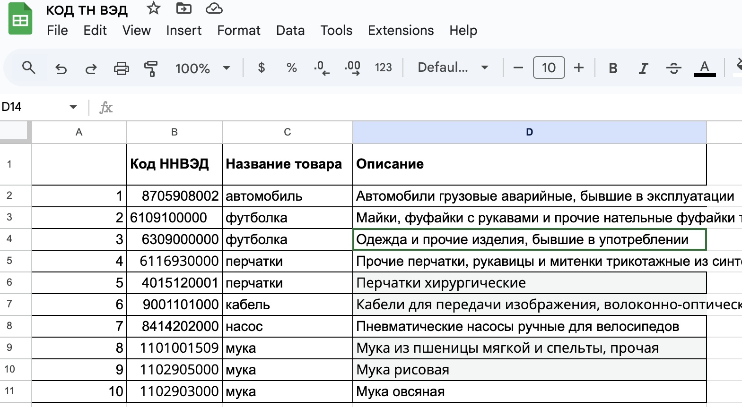

**Код для создания DataFrame:**

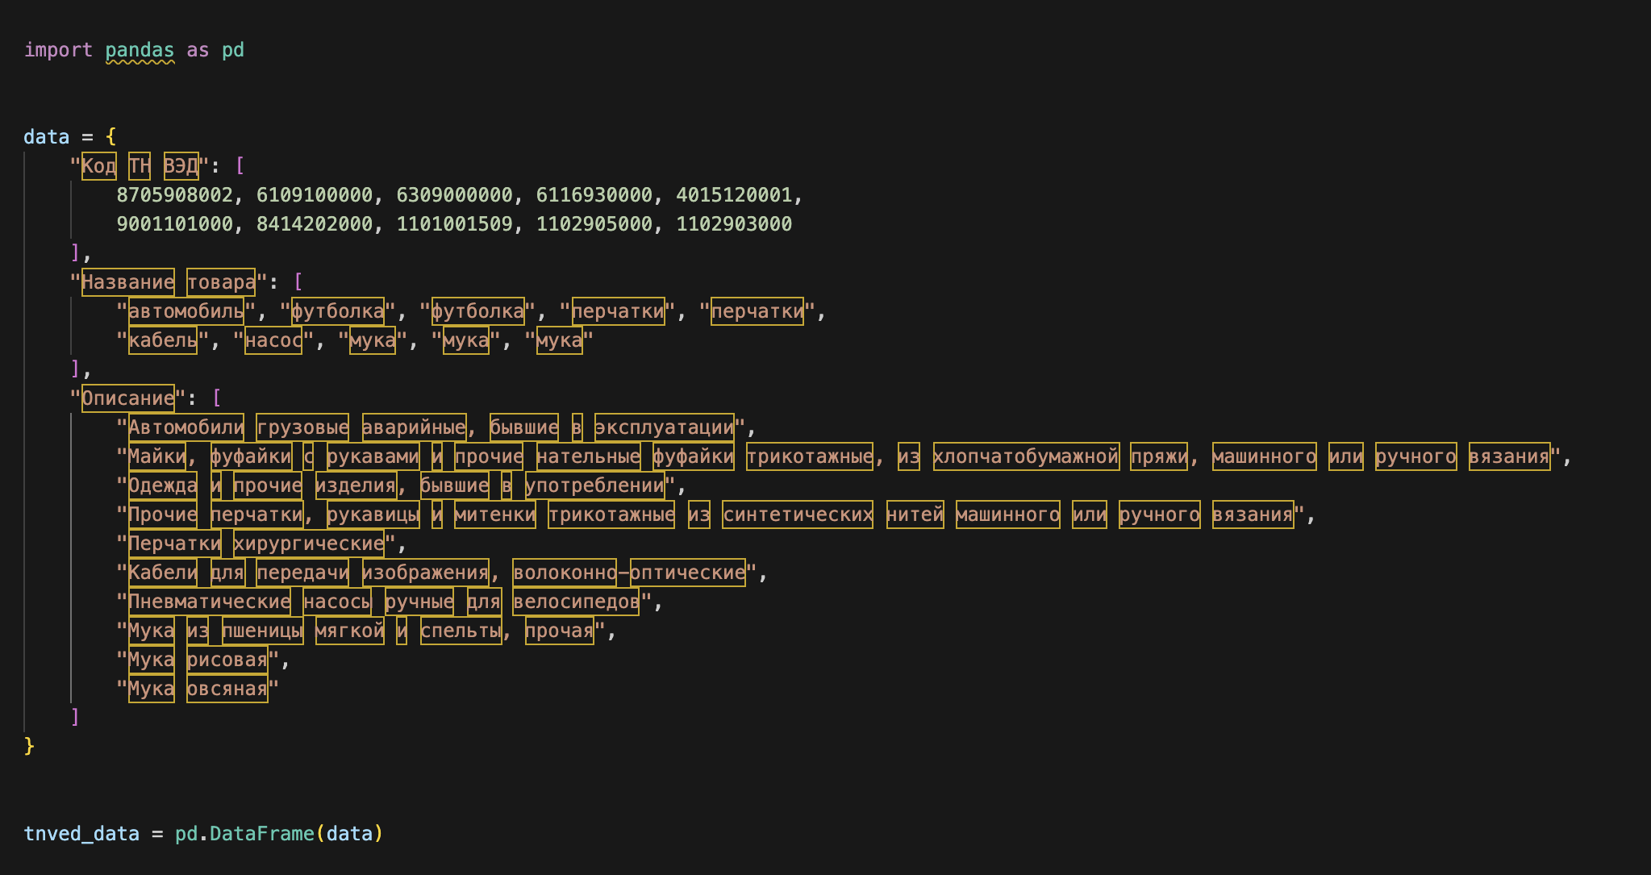

**2. Алгоритм определения кода (classify_product):**

Функция classify_product реализует основной алгоритм определения кода ТН ВЭД. Она принимает на вход описание товара, предоставленное пользователем, и осуществляет поиск соответствующего кода в DataFrame. Для повышения устойчивости к вариациям ввода, сравнение описаний выполняется без учета регистра символов.

def classify_product(description, tnved_data):

for _, row in tnved_data.iterrows():

if row["Описание"].lower() in description.lower():

return row["Код ТН ВЭД"]

return "Код не найден"

**3. Процедура валидации кода (verify_code):**

После определения кода ТН ВЭД функция verify_code выполняет его валидацию. Это критически важный этап, гарантирующий целостность данных и предотвращающий ошибки. Валидация заключается в проверке наличия найденного кода в столбце "Код ТН ВЭД" DataFrame.

def verify_code(product_code, tnved_data):

if product_code in tnved_data["Код ТН ВЭД"].values:

return "Код корректен"

return "Ошибка в коде"

**4. Демонстрация работы системы:**

Практическое применение системы иллюстрируется следующим примером:

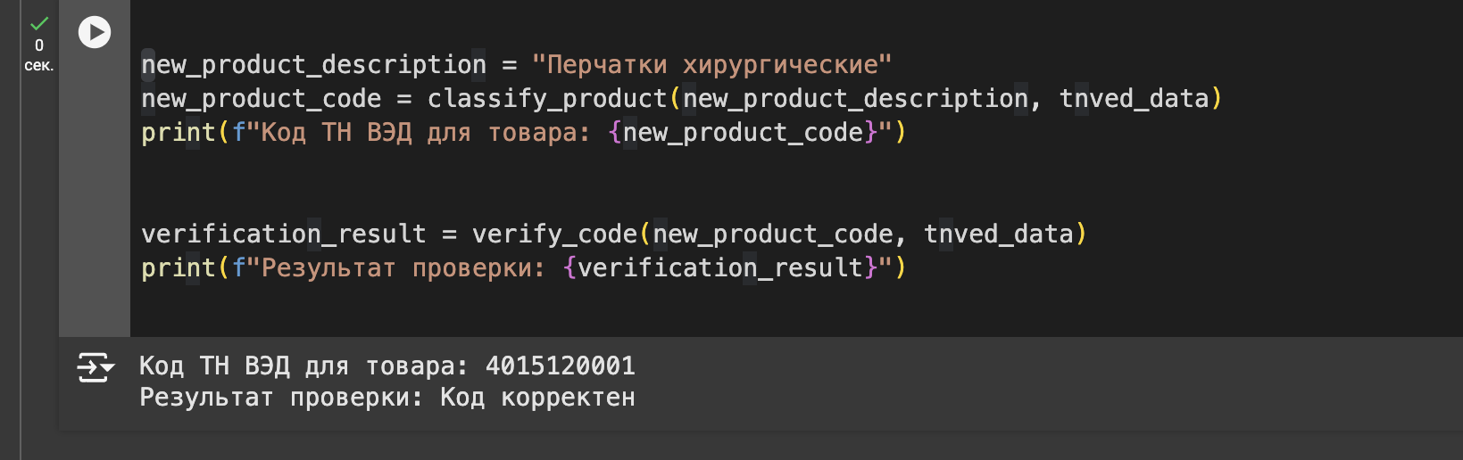

**5. Интеграция с веб-интерфейсом:**

Для удобства пользователей разработан интерактивный веб-интерфейс, позволяющий легко вводить описание товара и получать код ТН ВЭД. Этот интерфейс реализован с помощью HTML, CSS и JavaScript

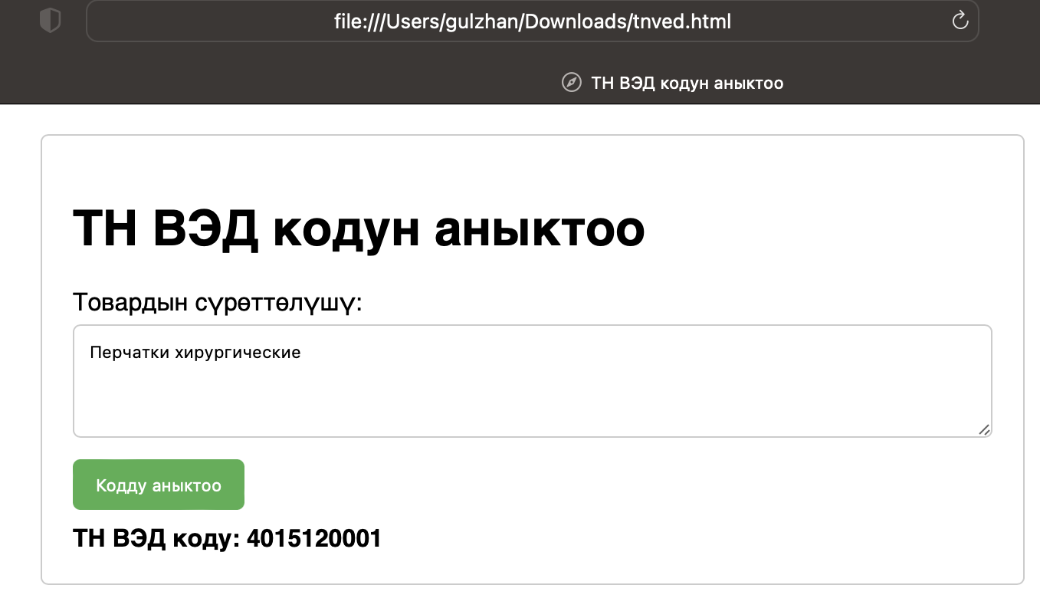

**6. Визуализация архитектуры (draw.io):**

Для наглядного представления архитектуры системы и последовательности операций была создана диаграмма в draw.io. Диаграмма отображает поток данных, начиная с ввода описания товара и заканчивая выводом результата валидации.

